**1.界面草图**

横屏，分3个界面，开始界面，加载界面，游戏主界面。

1. 开始界面

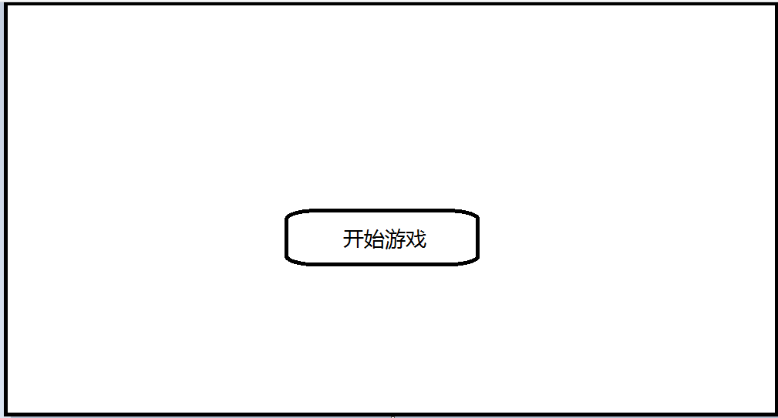

1. 加载界面

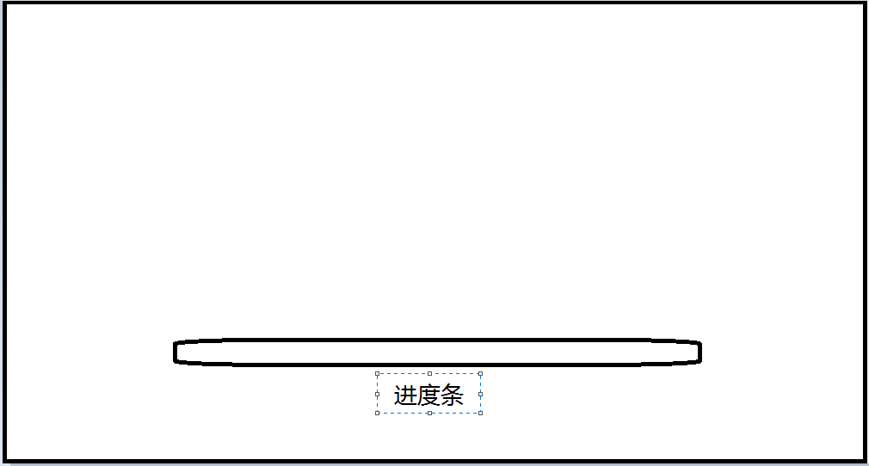

1. 游戏主界面

游戏进行时的界面1 走棋

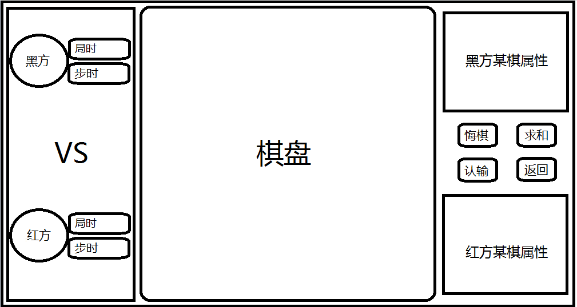

游戏进行时的界面2 选择加属性

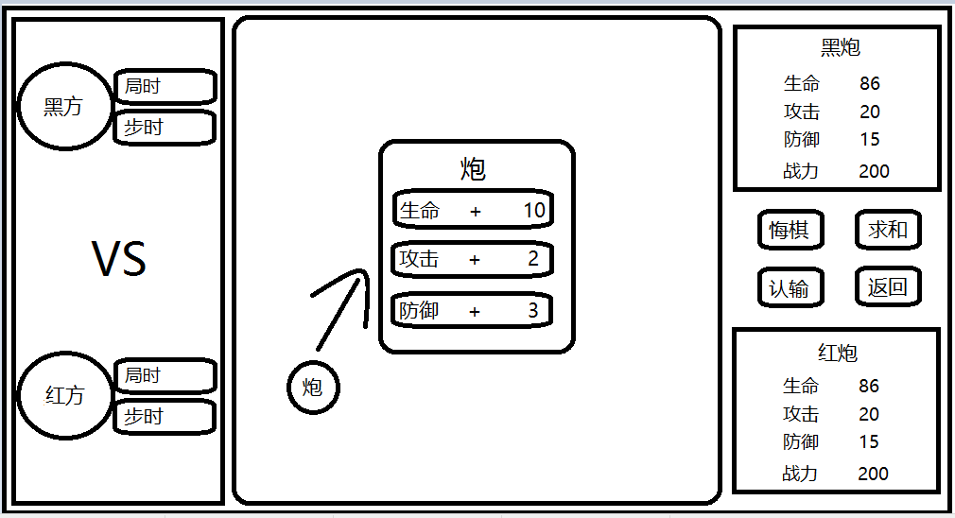

游戏结束时的界面

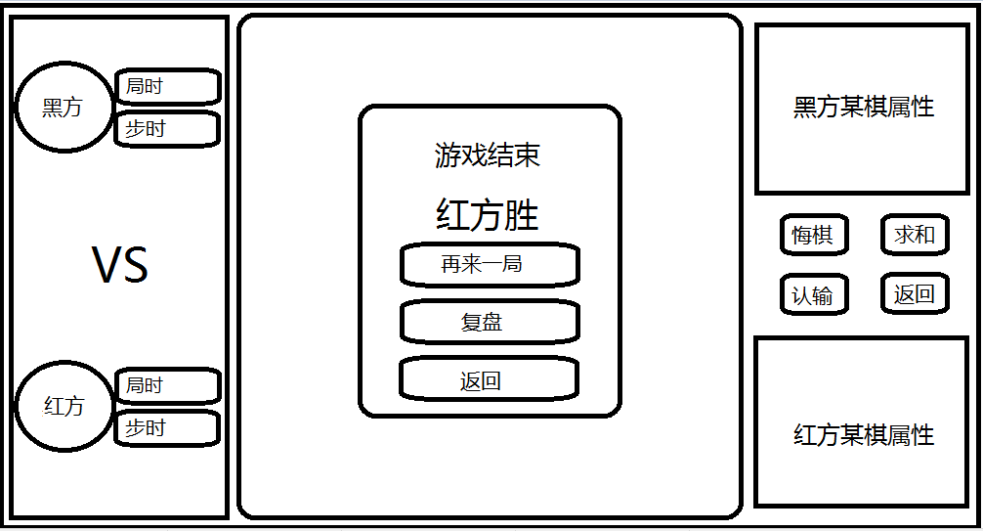

复盘时的界面

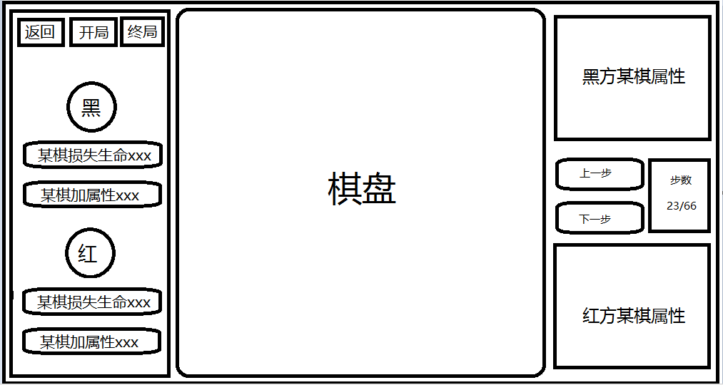

**2.功能**

一. 开始界面

开始游戏按钮：进入加载界面。

二. 加载界面

进度条追踪第三个界面加载进度。

进度条满后，自动进入游戏主界面

三. 游戏主界面

(游戏进行时界面)

1. 局时：本局总剩余用时
2. 步时：当前这一步限定用时
3. 棋子：点击己方棋子时，在棋盘上会显示出可走点，根据行走规则，第二次点击有效可走点时会进行走步。第二次点击原棋子会取消选择。第二次点击其他己方棋子会更换选择。
4. 棋子属性：点击己方棋子时，右侧会显示本棋子具体属性，包括生命，攻击，防御，战力
5. 悔棋按钮
6. 求和按钮
7. 认输按钮
8. 返回按钮
9. 加生命属性按钮
10. 加攻击属性按钮
11. 加防御属性按钮

(复盘时界面)

1. 返回按钮
2. 开局按钮：使棋盘步数置为0的状态
3. 终局按钮：使棋盘步数置为最终步数的状态
4. 某棋损失生命显示文本：吃子时，胜方显示丢失血量
5. 某棋加属性显示文本：显示每回合双方加属性情况
6. 上一步按钮：使棋盘进入上一步数的状态
7. 下一步按钮：使棋盘进入下一步数的状态
8. 总步数显示文本

**3.状态**

1. 整体
2. 游戏未开始
3. 游戏进行中
4. 游戏暂停
5. 游戏复盘
6. 游戏进行时
7. 轮到红方走棋
8. 轮到黑方走棋
9. 轮到红方加属性
10. 轮到黑方加属性
11. 棋子交互状态
12. 未被选择
13. 被选中
14. 正在移动
15. 棋子所处棋局状态
16. 安然无恙
17. 攻击状态（将军）
18. 被攻击（被将军）
19. 无路可走
20. 阵亡
21. 其他分类